Telefontermine selber buchen
10/2020 Christian Neuß
Passgenaue Rückrufzeit vereinbaren
Im Rahmen der Corona-Pandemie wurden die Jobcenter Mitte März für den Publikumsverkehr geschlossen. Die Anliegen der Kunden wurden und werden seitdem über alternative Kanäle (Brief, Telefon, E-Mail, Digital) geklärt und bearbeitet. Das Jobcenter hatte hierzu lokale Sonderrufnummern eingerichtet und die Online-Angebote deutlich verstärkt. So konnten Rückrufe angefordert werden, die vom Jobcenter innerhalb von 24 Stunden (werktags) realisiert wurden, so dass eine schnelle Anliegensklärung jederzeit gewährleistet war.
„Nunmehr wurde diese Funktion erweitert und verbessert: Die Kundinnen und Kunden des Jobcenters – auch Neukunden und Erstantragssteller – können nunmehr selber einen verbindlichen Telefontermin vereinbaren. Tag und Uhrzeit können hierbei mit einer Live-Verfügbarkeit ausgewählt werden, auch die Bestätigung erfolgt direkt online. Durch Auswahl des Anliegens meldet sich dann ein Mitarbeiter des Jobcenters aus der zuständigen Abteilung / Geschäftsstelle pünktlich zum vereinbarten Gespräch. Kunde und Jobcenter können den Termin dadurch passgenau einplanen und sich entsprechend vorbereiten.“, so Christian Neuß, Pressesprecher des Jobcenters.
Bereits seit Anfang Juni werden unter Beachtung der Corona-Hygieneregeln auch wieder persönliche Gesprächstermine im Jobcenter angeboten. Die Einladung hierzu erfolgte durch den jeweiligen Mitarbeiter im Jobcenter.
Wichtig ! Das Jobcenter leistet Leistungen zum Lebensunterhalt auch für Menschen, die nicht arbeitslos sind (wenn z.B. Erwerbseinkommen / Kurzarbeitergeld nicht ausreichen) oder bei Selbstständigen, die geringere Einkünfte haben. Ein Bedarfsrechner auf der Webseite des Jobcenter gibt eine erste, unverbindliche Orientierung. Bedarfsrechner, Kontaktcenter und Telefonterminierung sind auf der Webseite des Jobcenters zu finden:
https://www.jobcenter-staedteregion-aachen.de/service/
Quelle: https://www.jobcenter-staedteregion-aachen.de/fuer-alle/aktuelles-presse/aktuelle-meldungen/einzelansicht/artikel-428.html

E-Service
Telefontermin

Kontaktcenter

Mobilticket Online
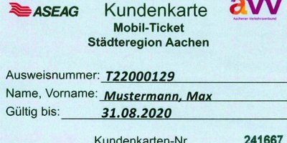

Mietkostenrechner

Bedarfsrechner
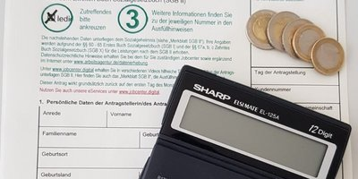

Bildung + Teilhabe

jobcenter.digital
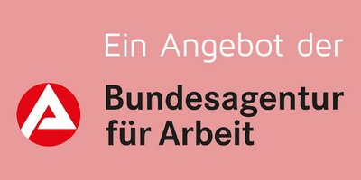

Hinweise für Neukunden über vereinfachtes Antragsverfahren
Antrag für Neukunden und weitere Infos / Formulare (auch für Selbstständige)
Wichtiger Hinweis für Selbstständige: Im Jobcenter können Sie - derzeit vereinfacht - Leistungen zur Sicherung Ihres Lebensunterhaltes (incl. Unterkunftskosten für Ihre Privatwohnung) sowie Krankenversicherungsschutz erhalten.
Informationen zum Bildungs- und Teilhabepaket im Sachen Corona-Virus
Eine Alternative zur Antragsstellung im Jobcenter kann für Familien mit geringem Einkommen auch der "Notfall-Kinderzuschlag" sein. www.notfall-kiz.de
Kontaktmöglichkeiten in die jeweilige Geschäftsstelle:
Kontaktmöglichkeiten Geschäftsstelle Aachen
Kontaktmöglichkeiten Geschäftsstelle Nordkreis I (Alsdorf, Baesweiler)
Kontaktmöglichkeiten Geschäftsstelle Nordkreis II (Herzogenrath)
Kontaktmöglichkeiten Geschäftsstelle Nordkreis II (Würselen)
Kontaktmöglichkeiten Geschäftsstelle Eschweiler
Kontaktmöglichkeiten Geschäftsstelle Stolberg
Kontaktmöglichkeiten Geschäftsstelle Südkreis (Simmerath, Monschau, Roetgen)

